Приложение.
Информация о предлагаемых к сдаче в аренду объектах.
Балансодержатель объекта (УНП 500047402, Мостовское унитарное предприятие бытового обслуживания населения, 231592 Гродненская
область г. Мосты, ул. Жукова, 13,тел. 8(01515) 61302, Мостовский районный исполнительный комитет; формы собственности - коммунальная).

Наименование  объекта | Инвентарный номер ЕГРНИ  (…/С-…)  или  реестровый номер ЕРИ | Местоположение  объекта | Характеристика объекта | Инженерная и транспортная инфраструктура | Общая площадь, предлагаемая к сдаче в аренду (кв.м) | Предполагаемое целевое использование | Способ сдачи в аренду (прямой договор аренды или путем проведения аукциона) | Примечание (указывается: величина коэффициента от 0,5 до 3; информация о сдаче в почасовую аренду и др.) | Фотография объекта  ___________  Обязательно для представления
Нежилое помещение | 412/С-19749 | г.Мосты, ул.Жукова д.13 | Нежилое помещение на первом этаже двухэтажного кирпичного административно-хозяйственного здания | В 50 м.от центральной улицы, выгодное месторасположение, имеется  электроснабжение, отопление, водоснабжение | 12,8 | Для размещения офиса | Прямой договор аренды. | 3,0 | 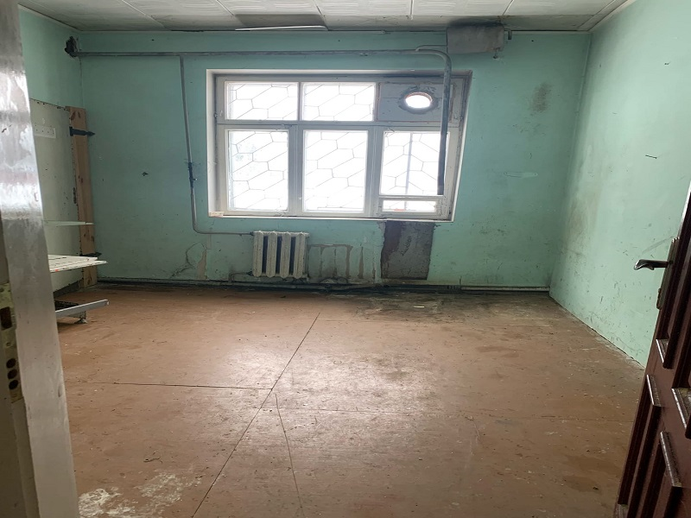
Решение Мостовского райисполкома от 31.01.2022 г. № 54 «О даче согласия на сдачу в аренду и предоставление в безвозмездное пользование имущества»

